- Gehen Sie auf die zwei Personen am Tisch links von der Uhrzeit.
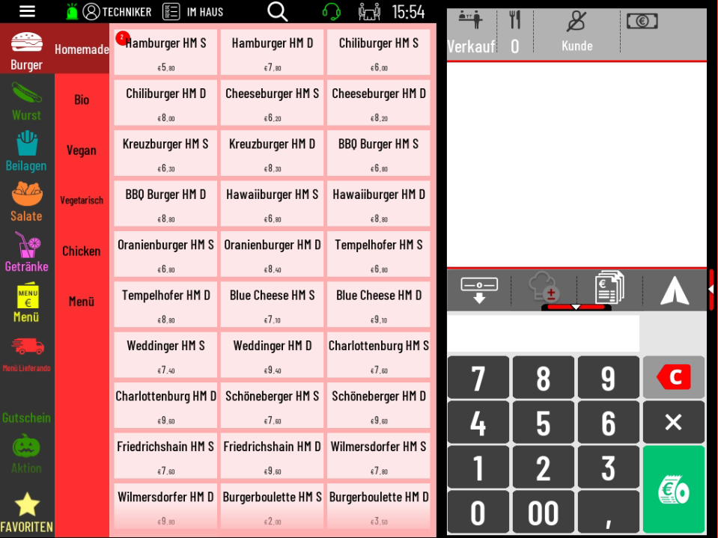

- Öffnen Sie den Dokumentenstapel in der schwarzen Zeile.
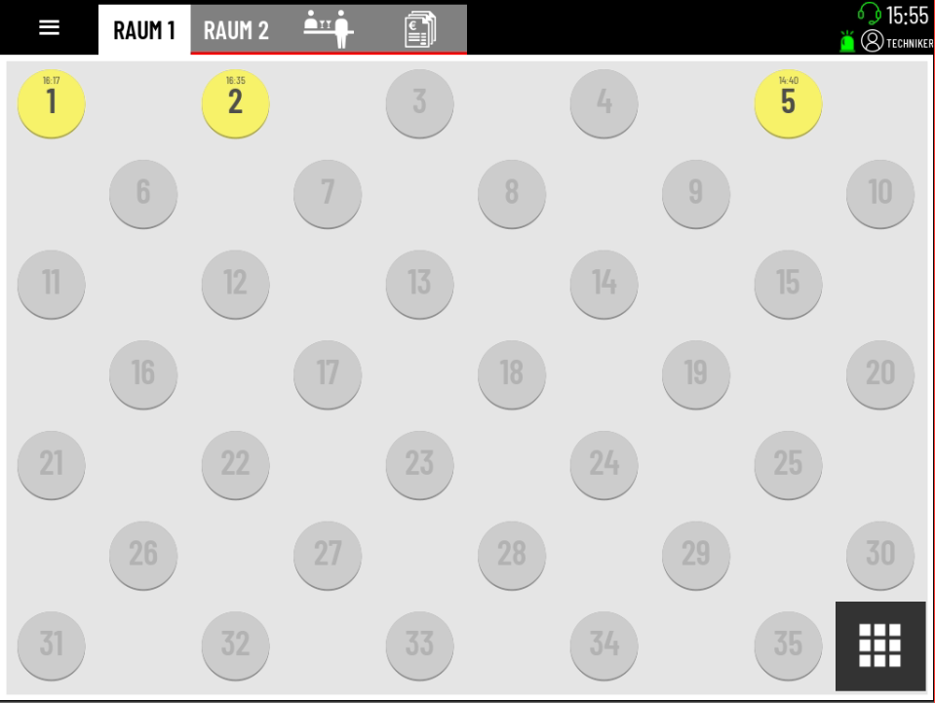

- Wählen Sie die gewünschte Rechnung aus. (Tippen Sie auf die Rechnung.)
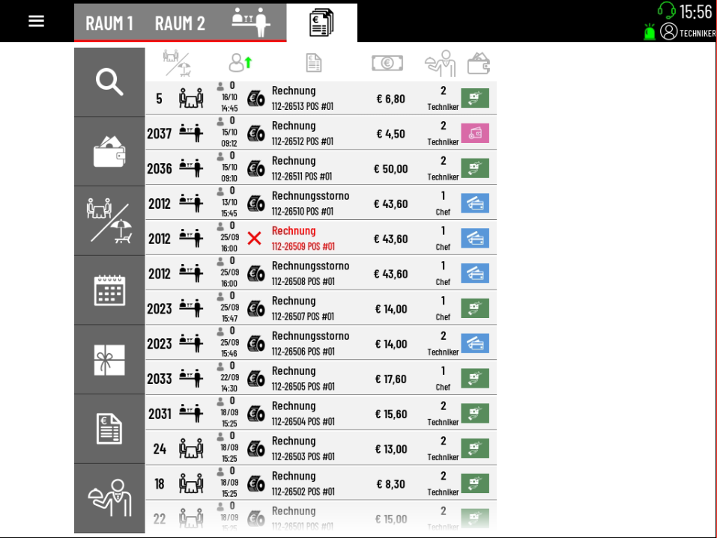

- Drucken Sie auf „Nachdruck“. Die Taste finden Sie rechts oben bei den roten Funktionstasten. Eine Kopie der Rechnung wird sofort ausgedruckt.
